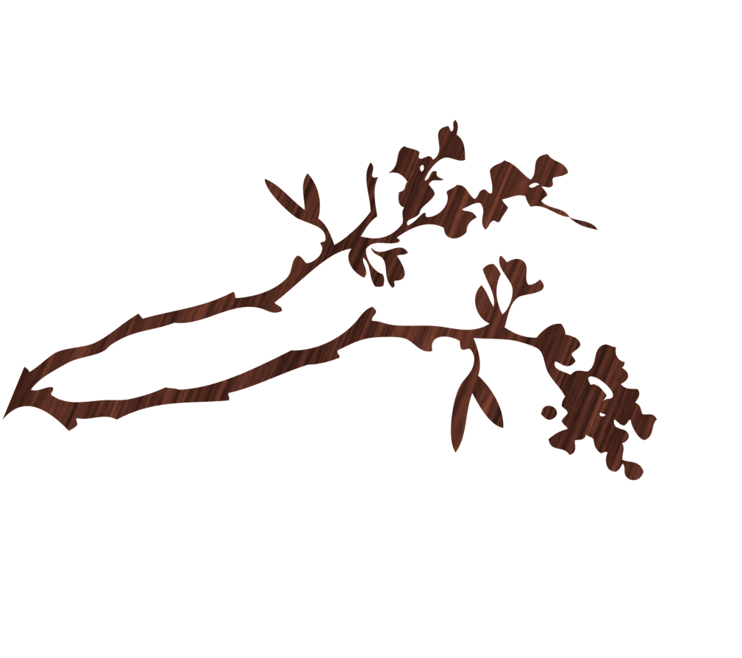
ďalšie informácie vám poskytne: Ján Kováč – 0904 871 289
POZVÁNKA

na KONFERENCIU MUMF Levice
Sobota 2. 9 2023
09.00-10.00 hod
MsKS 4.poschodie miestnosť č.405
Ul. a. sládkoviča č.2, 934 01 levice
Mestská únia malého futbalu Vás srdečne pozýva na Konferenciu, ktorá sa uskutoční dňa 2.9 2023 t. j. v sobotu o 09.00 hod v budove Mestského kultúrneho strediska Levice, ul. A. Sládkoviča č.2 ( budova Junioru), na 4-tom poschodí č. dverí 405.
Účasť vedúcich alebo zástupcov nutná pre odovzdanie prihlášok, zaplatenie štartovného a vylosovanie novej sezóny MUMF na ďalšie obdobie .

